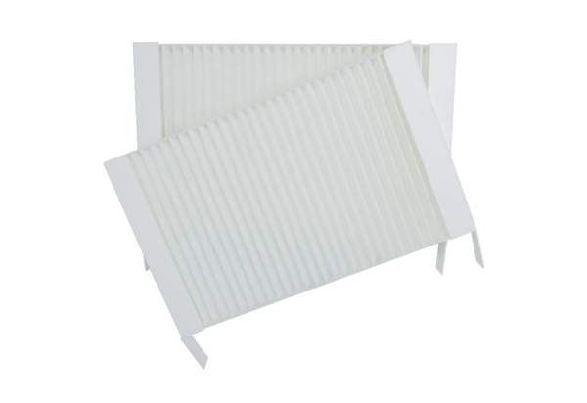Tartalék légszűrők WS 75 G4Csomagolási egység: 2 darabVálaszték: K
Termékszám: 0093.1589Gyártó: MAICO

